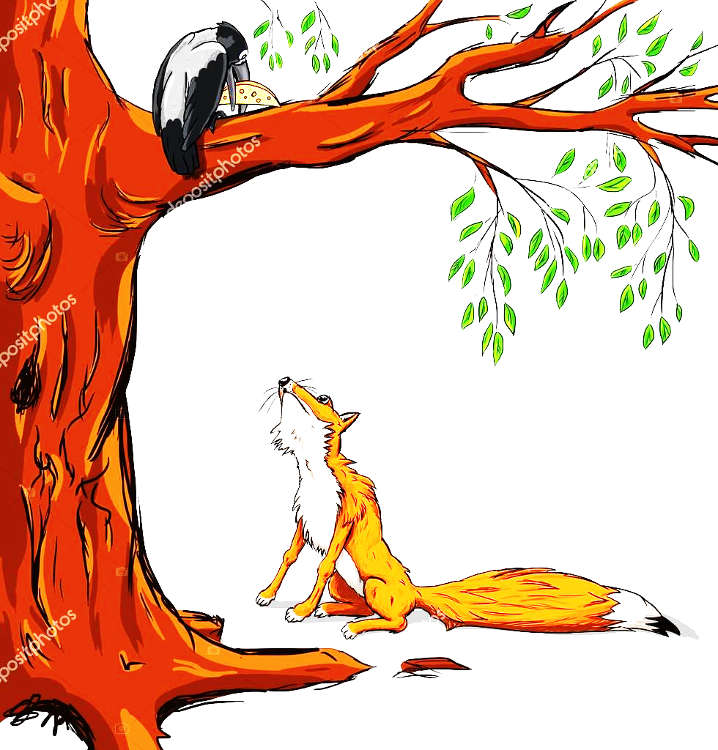
МУНИЦИПАЛЬНОЕ АВТОНОМНОЕ ОБЩЕОБРАЗОВАТЕЛЬНОЕ УЧРЕЖДЕНИЕ «СРЕДНЯЯ ШКОЛА - САД № 10 Г.КОГАЛЫМА»

«ОБРАЗ ИДЕАЛЬНОГО ЧЕЛОВЕКА В БАСНЯХ И.А. КРЫЛОВА»

Подготовили:
Рамазанов Расул Вадимович,
Сорока Владислав Олегович
ученики 7 класса
МАОУ «Школа-сад» №10 г.Когалыма

Руководитель: Рамазанова Эльвира Гиниятулловна,
учитель русского языка и литературы
МАОУ СОШ № 10 г. Когалыма
г.Когалым -2021 год

СОДЕРЖАНИЕ
Введение…………………………… | 3
Основная часть…………………….. | 4
Практическая часть………………….  Заключение ……………… | 6  11
Использованная литература………… | 12
Приложения………………………… | 14

Введение
Актуальность работы: 13 февраля 2019 исполнилось 250 лет со дня рождения известного русского баснописца И.А. Крылова. Его басни (всего их 236), наполненные аллегориями, и сегодня очень актуальны: человеческие недостатки, которые он обличал, есть и в наше время.
Цель: Представить образ идеального человека по Крылову. Для этого мы ответим на вопрос: от каких пороков и недостатков человек должен быть свободен.
Задачи:
- Прочитать все басни И.А. Крылова.
- Проанализировать басни писателя и выявить соотношение: какие качества характера человека больше всего обличает И. А. Крылов.
- Обобщить свои наблюдения.

Объект исследования: 236 басен И.А. Крылова
Предмет исследования: человеческие пороки и недостатки в баснях.

Основная часть
Какие же недостатки высмеивал и критиковал баснописец в своих произведениях? Они стары, как мир. Алчность, ненасытность, скупость, плутовство, фальшь, двуличие, лукавство, лесть. Во всех этих баснях Крылов наглядно демонстрирует пустопорожние занятия, отход в сторону от истинного дела, дилетантство. Людям не свойственно выказывать свои недостатки — большинство старается завуалировать их, дать им привлекательную обёртку. Демонстрировать недостатки и неумения не принято. Тем не менее, как их не скрывай, они всё равно проявятся. И Крылов это отлично знал. Сам он, начавший свою трудовую деятельность на одиннадцатом году жизни, насмотрелся всякого. С детских лет он примечал то, что творится в обществе, аккумулировал в себе впечатления о жизненных неурядицах, что потом нашло своё отражение в его баснях. Если попытаться перечислить все пороки, которые Крыловым бичуются в баснях, то к основным можно отнести: глупость, лицемерие, ветреность, лесть, жадность, коварство, несправедливость, беззаконие, хвастовство, невежество и др. Собственно, по прошествии многих десятилетий, все человеческие пороки, которые высмеивает Крылов никуда не исчезли и их всегда можно встретить и в наше время.
Басня широко известна была уже в древней Греции, Китае, Индии. Но жизненность и сатирическая обобщенность крыловских басен явились новым словом во всей русской литературе начала XIX века. «Выбрал он себе форму басни, всеми пренебреженную как вещь старую, негодную для употребления и почти детскую игрушку, — и в сей басне умел сделаться народным поэтом», — писал о нем Гоголь.
Вместе с сатирическими мотивами Крылов воскрешает в баснях и смелость сатирического обличения, прикрывая его басенным аллегоризмом. Сатирическое острие басен Крылова было направлено против злоупотреблений, взяточничества, невежества, корыстолюбия и круговой поруки всего государственного аппарата.
Басни Крылова основаны на свойственных народу трезвых и реалистических оценках жизненных явлений и нравственных качеств человека. Потому-то мораль крыловских басен — народная, трудовая мораль, направленная против праздности и тунеядства господствующих классов. Отражая мнение народа, Крылов настаивает на уважении к труду. Такие басни, как «Кот и Повар», «Пруд и Река», «Мельник», ратуют за активное отношение к делу, враждебны нерадивости и лени. Крылов высмеивал все те отрицательные качества, которые особенно ненавистны народу. Баснописец бичует не только любителей поживиться за счет чужого труда, но также и всяческих лентяев и растяп. Тут и незадачливый Тришка, нелепо перекроивший свой кафтан («Тришкин кафтан»), и беспечный Мельник, у которого «вода плотину прососала», и неспособный к полезному труду Медведь, погубивший «несметное число орешника, березняка и вязу». Эти образы сохраняют всю свою значимость и сатирическую заостренность и в наше время, ядовито осмеивая незадачливых растяп и бездельников, беззаботно относящихся к народному достоянию или заваливающих любую поручаемую им работу.

Практическая часть
Первое место в баснях Крылова занимает отсутствие знаний и невежество.
Этот порок высмеивается примерно в 47 баснях, вот некоторые из них…

- «Ларчик» люди нередко ищут сложные решения там, где задача решается очень просто,
ведь не стоит видеть сложности там, где их на самом деле нет.
- «Мартышка и очки» про то, что часто невежественные, ограниченные, глуповатые люди
судят о какой-то вещи, не понимая ее настоящей ценности и важности. При этом невежды ругают и критикуют то, что не в состоянии понять. Они считают себя умнее других и уверены, что разбираются во всем.
- «Обоз» о том, что рассудительные и терпеливые люди в конце концов добиваются лучших результатов по сравнению с теми, кто действует бездумно, беспечно и самонадеянно.
- «Парнас» смысл, вероятно, заключается в том, что невежественные люди на любой должности и в любом месте все равно остаются невеждами. Такие люди нередко гордятся своей глупостью и ограниченностью и при этом избегают умных, талантливых личностей.
- «Квартет» где говорится о том, что в любом деле важны способности, знания и опыт человека. Без умения и музыкального слуха Медведь (а также Осел, Козел и Мартышка) не сможет стать хорошим музыкантом, даже если запасется нотами и инструментами. То же самое можно сказать и о любой другой профессии.
- «Свинья под дубом». Мораль басни в том, что невежественные люди порой ругают науку и образование и, якобы, не видят в них смысла, но при этом пользуются всеми благами цивилизации, сами того не замечая.
- «Осёл и соловей», смысл басни в том, что невежественные люди нередко судят о вещах, в которых ничего не понимают; самоуверенные невежды смело критикуют и дают советы там, где их мнение мало интересно.
- «Щука и кот». Мораль басни "Щука и Кот" заключается в том, что каждый человек должен заниматься делом, в котором разбирается; напротив, когда человек берется не за свое дело, его чаще всего ждет провал.
- «Петух и жемчужное зерно», в басне говорится о том, что невежественные, глупые люди нередко с радостью ругают и осуждают то, в чем совершенно не разбираются; такие глупцы гордятся своей ограниченностью и редко интересуются чем-то, помимо своих базовых потребностей.
- «Листы и корни» Мораль басни "Листы и Корни" заключается в том, что любой полезный труд имеет право на уважение и благодарность. К сожалению, высокомерные и неблагодарные люди нередко считают чужой труд менее важным и значимым, при этом преувеличивая свой собственный вклад в жизнь общества.
- «Крестьянин и змея» ("К Крестьянину вползла Змея...") смысл в том, что человек, обманувший или совершивший подлость, не может рассчитывать на полное доверие к себе, даже если он якобы раскаивается. К сожалению, утраченное доверие порой бывает невозможно вернуть, потому что люди больше не верят обманщику или подлецу. Так, Крестьянин в конце концов отказывается иметь дело со Змеей, которая ранее поступала с ним не очень хорошо.
- «Обезьяны» Мораль басни "Обезьяна" заключается в том, что только полезный труд заслуживает похвалы и уважения со стороны окружающих. Напротив, бесполезный и бессмысленный труд не может принести человеку настоящей славы и благодарностей.
- «Огородник и философ» Смысл в том, что теоретические знания важны, но куда лучше, если они подкрепляются ежедневной практикой и опытом.
- «Осел и соловей» про то, как невежественные люди нередко судят о вещах, в которых ничего не понимают; самоуверенные невежды смело критикуют и дают советы там, где их мнение мало интересно.
- «Охотник» К любому важному делу лучше готовиться заранее и полагаться на самого себя, не надеясь на везение; даже если в прошлом ситуация всегда развивалась по одному сценарию, лучше быть готовым к других вариантам развития событий.
- «Парнас» Невежественные люди на любой должности и в любом месте все равно остаются невеждами. Такие люди нередко гордятся своей глупостью и ограниченностью и при этом избегают умных, талантливых личностей.

Интересно отметить, что невежды в баснях Крылова все обладают завышенной самооценкой и не могут на себя критически посмотреть:
- «Я отыщу секрет и Ларчик вам открою: // В механике и я чего-нибудь да стою» - утверждает самоуверенный механик, хотя сам не умеет ничего;
- «У нас запляшут даже горы», - обещают неумелые музыканты;
- «Недаром нас пригнали на Парнас», - хвастают бездарные ослы, которые думают, что смогут заменить 9 муз.

Второе место заняла глупость (их около 36 басен). Например, …
Иван Андреевич Крылов высмеивает глупость и недальновидность в следующих баснях:
- «Зеркало и обезьяна» (Обезьяна так глупа, что не узнает себя в зеркале);
- «Роща и огонь» (Наивная, глупая роща подружилась с огнём и сгорела);
- «Тришкин кафтан» (недальновидный Тришка латает кафтан, отрезав у него рукава)
- «Любопытный » (герой не заметил самого важного – Слона)
- «Котенок и скворец» что люди, которые учат детей чему-то плохому и безнравственному, сами могут стать жертвами своих учеников.
- «Оракул» что порой глупые или некомпетентные люди справляются со своей работой только благодаря своим умным помощникам; при этом помощники нередко остаются в тени, так что об их существовании мало кто догадывается.
- «Орел и Крот» что не стоит пренебрегать советами тех, кто кажется нам ниже по статусу или не нравится нам по каким-то причинам: иногда мнение незнакомого, но знающего человека может быть очень полезно. Гордые и высокомерные люди не любят принимать советы посторонних и из-за этого нередко оказываются в дураках.
- «Пустынник и медведь» что глупые люди нередко совершают дурные поступки, даже если действуют из лучших побуждений. Кроме того, Автор также напоминает о том, что нужно с умом выбирать друзей, чтобы те в трудную минуту не подвели вас. Этой басней Крылов высмеивает глупость, недальновидность, неосмотрительность, неумение разбираться в людях.
- «Слон на воеводстве» что добрый, простой, но глупый человек может причинять не меньше вреда, чем хитрый, расчетливый подлец.
- «Хозяин и мыши» что порой недальновидные начальники наказывают всех своих подчиненных без разбора за проступок какого-то одного работника (например, за кражу); честные работники, которые не готовы терпеть незаслуженные наказания, находят себе другое место работы, где бы их ценили по достоинству.

Третье место занимают два порока:
приспособленчество (32 басни) и неблагодарность (30 басен). Вот некоторые из них:
Приспособленчество:
- «Две собаки» В этой басне Крылов осуждает людей, которые готовы унижаться, как собака Жужутка: «Как счастье многие находят//Лишь тем, что хорошо на задних лапах ходят».
что ради различных привилегий люди нередко жертвуют своим достоинством и самоуважением, унижаются и угождают тем, кто богаче или знатнее их. Судя по всему, Крылов в частности высмеивает тех, что продвигается по службе благодаря угодничеству и низкопоклонству.
- «Ворона и курица», в басне «Ворона и курица» Ворона готова остаться во вражеском лагере и жить по чужим законам.
- «Волк на псарне», в басне «Волк на псарне» показана готовность менять своё лицо в минуту опасности.
- «Рыбья пляска» В «Рыбьей пляске» мужик из страха так искусно врёт царю зверей, что ему удаётся доказать, что рыбы, жарящиеся на сковороде, на самом деле пляшут от радости, что увидели Льва.
- «Кукушка и горлинка» что родители, которые не занимаются воспитанием своих детей и мало заботятся о них, с годами могут получить плачевные результаты: неуважение и безразличие со стороны своих отпрысков.
- «Лань и Дервишь» в том, что по-настоящему добрые и благородные поступки совершаются без расчета на благодарность и выгоду. Доброму человеку приятно разделить с другими то, что у него в избытке.
- «Собачья дружба» заключается в том, что некоторые люди с виду кажутся надежными и верными друзьями, но как только им приходится что-то делить между собой, они превращаются в заклятых врагов.
- «Собака, Человек, Кошка и Сокол» заключается в том, что друг познается в беде, а не на словах. К сожалению, люди нередко клянутся друг другу в вечной дружбе, но, случись беда, ведут себя подло, думая только о своем благополучии.

Неблагодарность осуждается примерно в 30 басен, вот некоторые из них:
- «Свинья под дубом» этой басне Крылов в аллегорической форме показывает людей, пользующихся плодами науки, но не имеющих к ней благодарности.
- «Листы и корни» , где у листьев нет благодарности к корням дерева
- «Волк и журавль», где волк готов съесть журавля, который только что спас его.
- «Крестьянин и работник» В басне «Крестьянин и работник» неблагодарный крестьянин ругает работника за испорченную шкуру медведя. Причём это тот самый медведь, от которого работник спас своего хозяина.

Четвёртое место в рейтинге человеческих недостатков заняло хвастовство. Оно осуждается Крыловым примерно в 17 баснях. Самые известные:
«Лягушка и вол», В первой из этих басен лягушка тягается с волом
«Синица», во второй – синица обещает зажечь море,
«Слон и Моська». а в третьей маленькая собачка пытается запугать слона

Пятое место занимает лень. Её обличает автор где-то в 15 баснях. Самые две из них
«Стрекоза и муравей», в ней автор напоминает нам, что кроме отдыха и развлечений есть труд. Когда есть в жизни цель, то чтобы воплотить ее в жизнь, надо много трудиться,
«Пруд и река». В басне говорится о том, что лень и безделье способны загубить любые способности и таланты.
Другие пороки и недостатки , которые высмеивает И.А. Крылов:
- назойливость («Демьянова уха»)
- взяточничество («Крестьянин и река»)
- неумение договариваться («Лебедь, рак и щука»)
- грубость, жестокость («Волк и ягнёнок»)
- паразитический образ жизни («Оракул»)
- самообман («Лисица и виноград»)
- злорадство («Чиж и голубь»)

Заключение

Таким образом, И. А. Крылов показал, каким человек быть не должен. Следовательно, идеал человека, по Крылову, это человек, свободный от вышеперечисленных пороков.

Это человек, который много знает, он не невежда.
Это не глупый, а умный и дальновидный человек.
Это человек, который ради выгоды не будет унижаться и приспосабливаться.
Это человек, который умеет быть благодарным.
Он не хвастливый, а скромный.
Он не ленивый, а трудолюбивый.

Использованная литература:

- 1.
- https://ru.wikipedia.org/wiki/ Крылов,_Иван_Андреевич
- http://www.krilov.ru/
- https://www.google.com/search?q=словарь+ушакова&oq

Приложение №1
Диаграмма «Пороки, отличающиеся в баснях И.А. Крылова »

Приложение №2

МАКЕТ ИДЕАЛЬНОГО ЧЕЛОВЕКА


- Знания
- Ум
- Достоинство
- Благодарность
- Скромность
- Трудолюбие

